Hello!
It’s Easter time!
Happy Easter everyone!!!

Zadanie 1
Wysłuchaj proszę krótkiej opowieści:
https://www.youtube.com/watch?v=pI2Z5ZvO1gk

Kto był głównym bohaterem historyjki?
Zajączek wielkanocny – easter bunny

Zadanie 2
Razem z rodzicem włącz proszę piosenkę, i policz zajączki wielkanocne. Ile ich było?https://www.youtube.com/watch?v=Tyyh8rhwKQ8

Zadanie 3
Pokoloruj wielkanocnego zajączka z załącznika nr 1.

Słowniczek
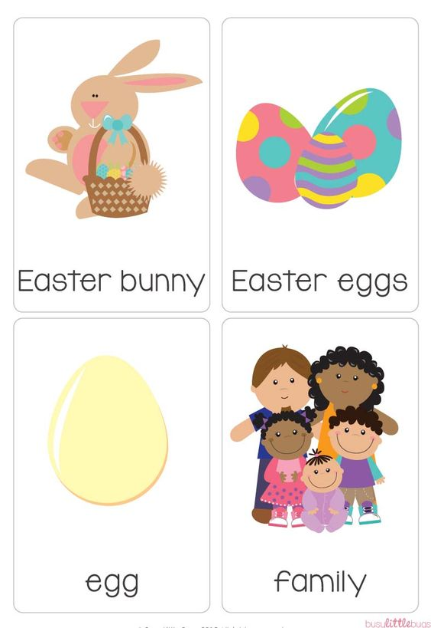

Załącznik nr 1 Pokoloruj
